# Elementarijųjų dalelių identifikavimas 2

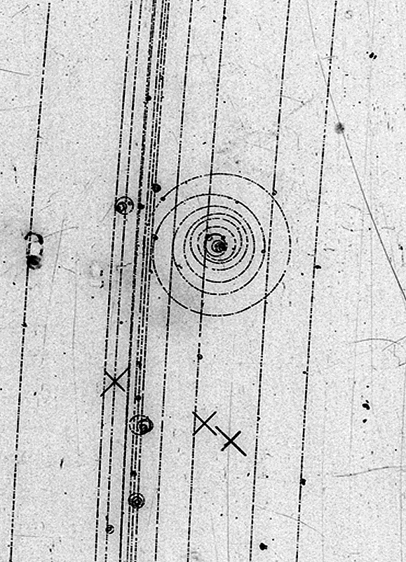

1. Paveiksle pavaizduota burbulinės kameros vaizdas. Kokia kryptimi į kamerą įlekia pagreitintos dalelės?
2. Kiek įeinančių dalelių trekų matote paveiksle?
3. Identifikuokite kelis elektronus. Kokia yra magnetinio lauko kryptis?
4. Kodėl elektronai palieka spiralinius pėdsakus?
5. Kodėl visi elektronų pėdsakai nėra vienodo dydžio?
6. Kurie du trekai priklauso elektronams? Magnetinis laukas nukreiptas į lapą/ekraną (nuo mūsų).
7. Kurie du trekai priklauso pozitronams? Magnetinis laukas nukreiptas į lapą/ekraną (nuo mūsų).

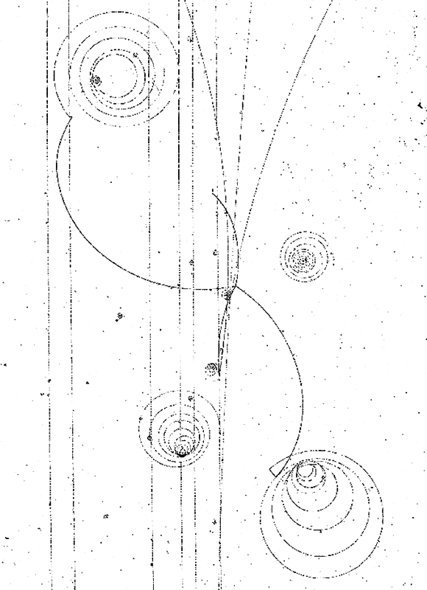

1. Kuris trekas yra protono? Magnetinis laukas nukreiptas į lapą/ekraną (nuo mūsų).

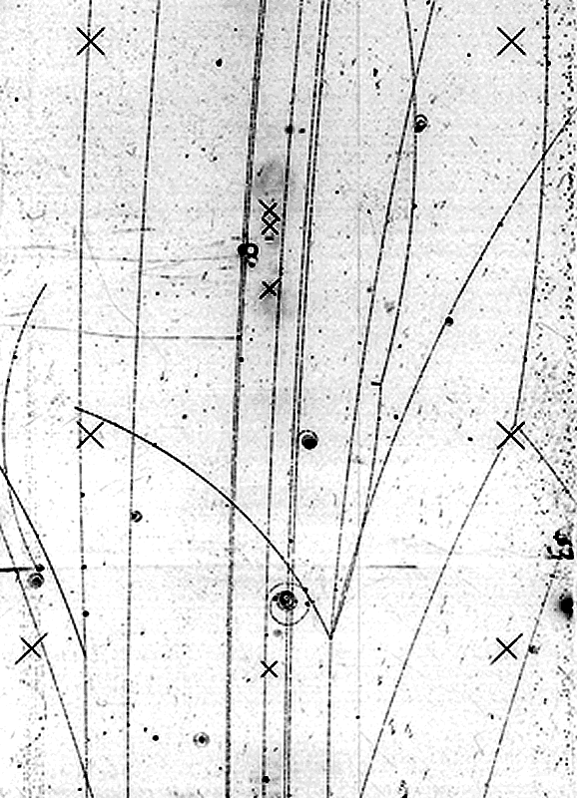

1. Kuris trekas yra fotono? Magnetinis laukas nukreiptas į lapą/ekraną (nuo mūsų).

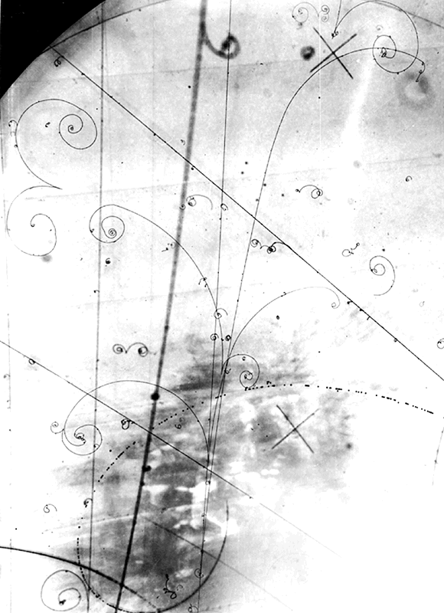

1. Raskite bent penkis elektronų trekus.